|  |
| --- |
| **Vnitřní rozměry (mm)** |
| 220 x 120 x 60 |

**Typ: FEFCO 0210** s perforací pro odtržení

**Sorta: hladká lepenka 300g** ( bílo šedá )

**Spoj: lepený**

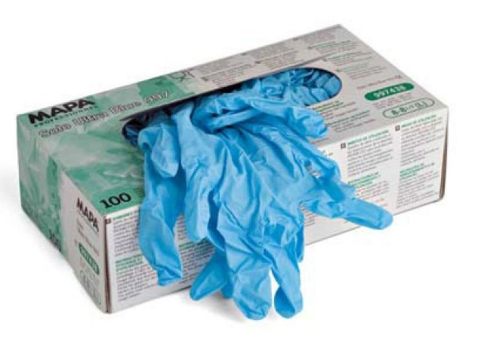**Tisk: 4/0 + lak**

Foto je pouze ilustrační

